项目编号：0225-2020-2022

审核员现场监督审核记录(二)
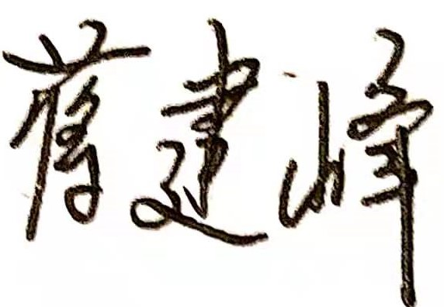
企业名称：浙江伦特机电有限公司
审核员： 审核日期：2022.1.11
序号 | 审核内容  及抽样要求 | 对应的  标准条款 | 审核记录及说明 | 审核部门 | 是否列入  不符合项
1 | 抽查企业(4-5)台件测量设备是否处于有效的校准状态？  是否有计量确认状态标识  使用环境条件是否满足要求？是否需要修正？  测量设备的有关信息是否和检定证书台账信息一致。测量设备使用环境条件是否满足要求？ | 6.2.4标识  6.3.1测量设备  6.3.2环境  7.3.2溯源性 | 抽查：精密压力表，规格型号为(0～60)MPa，出厂编号为2012.9.3234，校准日期2021年11月22日，证书编号：CA211107315，校准单位：温州市计量科学研究院。有计量确认合格标识。  抽查：电热恒温干燥箱，规格型号为DHG-101-4A，出厂编号为77，校准日期2021年4月21日，证书编号：RG027-210093655，校准单位：中溯计量检测有限公司。有计量确认合格标识，相关信息与台账一致。  抽查：游标卡尺，规格型号为（0～1000）㎜，出厂编号为14030206，校准日期2021年3月10日，证书编号：C202101249，校准单位：乐清市质量技术监督检测院。有计量确认合格标识，相关信息与台账一致。  抽查：标准铂电阻温度计，规格型号为WZPB-9，出厂编号为191757，校准日期2021年4月1日，证书编号：2021E11-20-3102084002，校准单位：上海市计量测试技术研究院华东国家计量测试中心。有计量确认合格标识.  相关信息与台账一致。详见《测量设备溯源抽查表》。  试验室环境要求：工作温度：15℃～28℃，工作湿度30%～80%。试验室配备有空调以保证满足环境要求。现场抽查试验室温度17.5℃，湿度48%，符合要求。 | 品质部  技术部  生产部 | 否
2 | 抽查(2-3) 台件关键测量过程测量要求识别是否正确？配备的测量设备是否经过检定/校准和验证，验证方法是否正确？部门对验证不合格测量设备如何处理？ | 7.1.计量确认 | 抽查：工业铂热电阻校准测量过程，配备的标准铂电阻温度计经有资质的校准机构校准，并进行了计量验证，不确定度评价，计量验证满足要求，验证方法正确。  抽查：金属成分化验测量过程，配备的发射光谱仪经有资质的校准机构校准，并进行了计量验证，不确定度评价，计量验证满足要求，验证方法正确。  企业编制了LTLAB 200008《测量设备管理程序》，规定测量设备发生异常后，针对不同情况进行维修、降级或报废处理。 | 品质部  技术部  生产部 | 否
3 | 企业是否有新增关键测量过程?抽查(1-2)个新增关键测量过程或原有关键测量过程是否编制控制规范进行控制、有效性确认？企业是否对计量确认过程和测量过程按照计划频次进行持续监视？ | 7.2测量过程 | 企业未有新增关键测量过程。抽查重要测量过程：热电偶测试测量过程，编制了检验规程手册，规定了对测量人员、环境条件、测量设备和监视方法等的控制要求，监视频次为两年一次，满足测量过程管理要求。抽查重要测量过程：耐电压测量过程，编制了检验规程手册，规定了对测量人员、环境条件、测量设备和监视方法等的控制要求，监视频次为一年一次，满足测量过程管理要求。 | 品质部  技术部  生产部 | 否
4 | 是否对关键过程进行了测量不确定度评定？ | 7.3测量不确定度 | 抽查了一体化热电偶（0～300）℃温度变送器不确定度评定报告，不确定度评定方法正确。 | 品质部  技术部  生产部 | 否

